1. Préparer le milieu de culture.
1.1 Dissoudre les composants suivants dans 1L d'eau distillée:
Protéose Peptone n°3 10.0 g
Extraits de boeuf 10.0 g
Extraits de levure 5.0 g
D-Glucose 20.0 g
Polysorbate 80 1.0 g
Citrate d'Ammonium 2.0 g
Acétate de Sodium 5.0 g
Sulfate de Magnesium 0.1 g
Sulfate de Manganèse 0.05 g
Phosphate dipossatique 2.0 g
pH = 5.5 ± 0.2 à 25°C
1.2 Mettre le milieu de culture à l'autoclave à 121°C pour 20 minutes.
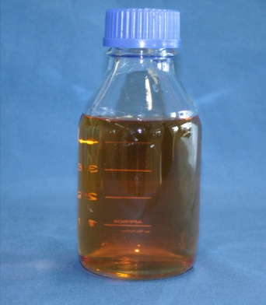

2. Préparer le milieu pour la nuit.
2.1 Inoculer 200ml du milieu de culture avec Lactobacillus delbrueckii ou L. plantarum.
2.2 Incuber le milieu à 37°C toute la nuit jusqu'à ce qu'il ait un trouble visible.
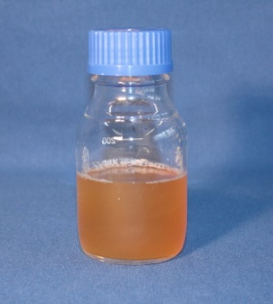

3. Préparer la fermentation
3.1 La fermentation est réalisée à :
- 37°C par ex : dans le bain-marie
- en remuant a 100 tr/min
- pH contrôlé au niveau de 5.0 – 6.0

3.2 Inoculer le milieu fermenté avec la culture de la nuit dans le rapport 10 : 1
Tâche 1 :
Prendre un échantillon et mesurer à t₀ la densité optique à 600nm, la concentration d'acide lactique et de glucose à 340 nm.
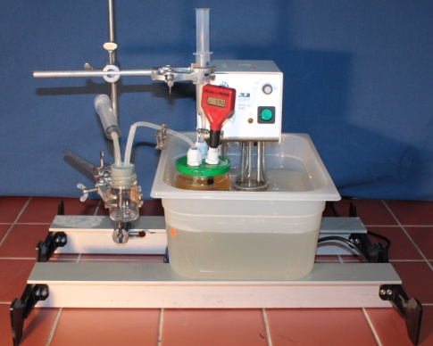
4. Fermentation
4.1 Faire fermenter pendant 3 jours à 37°C et à un pH de 5,5 approximativement.
Pour neutraliser les produits acido-lactiques, ajouter 2mL de NaOH.
Tache 2:
Extraire de la cuve de fermentation un échantillon toutes les 2h heures et mesurer la concentration de glucose, d'acide lactique et la densité optique, pendant la fermentation

Si le glucose est consommé, nourrir le milieu avec une solution de glucose de 180 g/L ainsi cette concentration de glucose est de 10 g/L.

